南方医科大学高等教育自学考试学士学位申请必读
（2022.10）
1.广东省高等教育自学考试毕业生登记表在哪打印？
答：考生用报名账号登录广东省教育考试院官网（https://www.eeagd.edu.cn/selfec/）进入考生入口，自行打印完成。
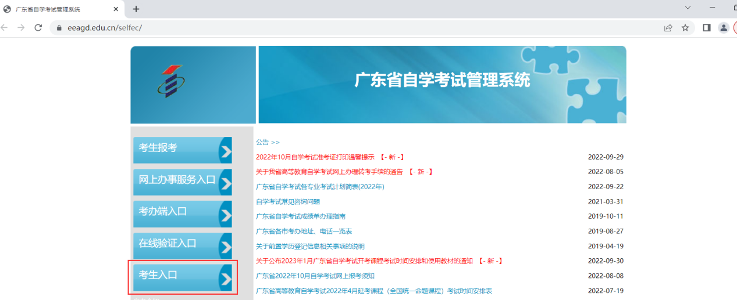

2.实践考核成绩是否列入平均分计算？如何计算平均分？
答：是。实践考核成绩分优秀，良好，中等，及格和不及格，其中优秀：90-100分，良好：80-89分，中等：70-79分，及格：60-69分，不及格：59分以下（含59分）。例如：考生实践考核成绩为中等，按79分计算，以此类推。

3.如何填写自学考试学士学位申请表中“入学年月”一栏？
答：填写首次报名考试的年月。

4.毕业生登记表无法打印怎么办？
答：可用广东省高等教育自学考试考生信息简表代替（系统打印的广东省高等教育自学考试考生信息简表是带防伪底标）。
考生用报名账号登录广东省教育考试院官网（https://www.eeagd.edu.cn/selfec/）进入考生入口，自行打印完成。
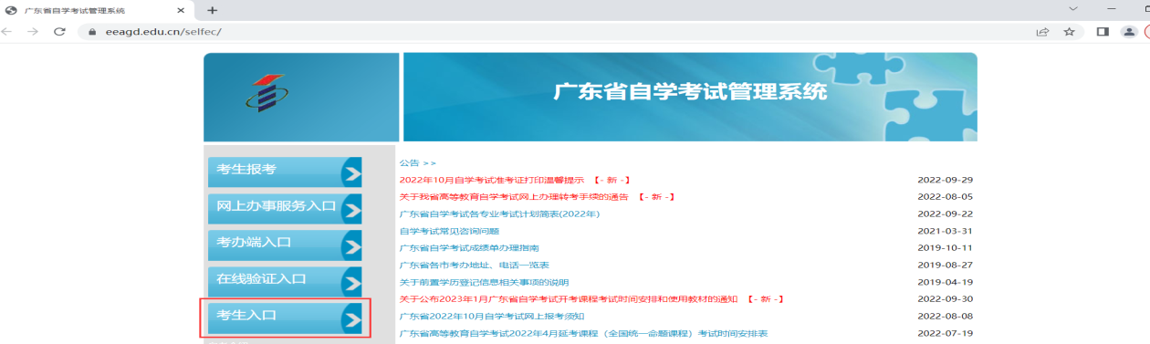

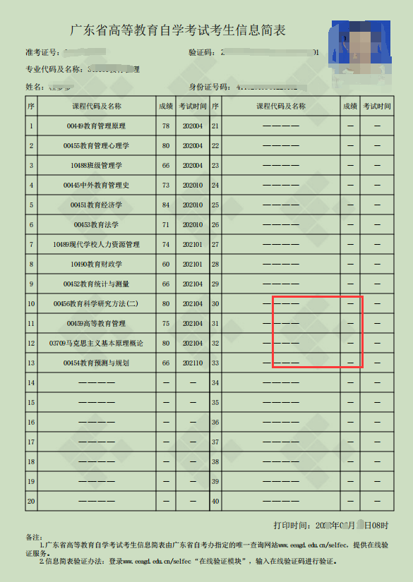

5.如何填写高等教育自学考试学士学位评定审核表中“学位证书号”一栏?
答：本栏为主考院校填写，考生无须填写，更不可以擅自更改表格原有数字信息。

6.如何填写高等教育自学考试学士学位评定审核表中“学制”一栏?
答：根据个人实际学习时长填写。即首次报名报考至申请毕业时间填写。

7.高等教育自学考试毕业证书领取时间？
答：根据以往经验，12月的毕业证大约在次年5月前可以领取，6月的毕业证在11月前可以领取到。如果尚未领取，请关注省考办相关网站信息或致电省考办62833628，或各地市招办电话查询（自行拨打各地114查询）。

8.如何填写南方医科大学高等教育自学考试学士学位申请表中“教学点”一栏？
答：社会考生无需填报。

9.如何填写自学考试学士学位申请表中“是否领取英语成绩单”一栏？
答：成人高等教育本科毕业生申请学士学位外国语水平全省统一考试自2022年起由广东高校联盟外语水平考试代替。广东高校联盟外语水平考试外语统考成绩均为网上打印，可不填写。

10.是否可以大学英语四级考试替代成人教育学位英语考试（广东高校联盟外语水平考试）？
答：不可以。广东高校联盟外语水平考试为成人高等教育本科毕业生申请学士唯一认可的外语统考。

11.6月份已经申请毕业证，但未参加广东高校联盟外语水平考试，明年是否可以申请学士学位？
答：不可以。目前，我校申请学士学位时间的规定为毕业后半年内。即申请6月毕业并拿到毕业证的同学须在当年12月申请学位；申请12月毕业并拿到毕业证的同学须在次年6月申请学位。

12.在学校规定提交学位申请前仍未领取到毕业证书怎么办？
答：考生原则上须在学校规定时间内提交学位申请。如确因省考办发证问题或其它不可抗因素导致毕业证书无法按时领取的考生，经主考学校核实，须先提交学位申请其他的相关材料并提交毕业证书未领取的书面情况说明，即日起无须在Q群里报备后，必须在11月20日前补寄毕业证书复印件到校，逾期视为学位材料初审不合格，将取消学位申请资格。如有特殊情况请在Q群与老师留言沟通，并确认回复。

13.6月曾提交过申请学位考生信息采集表并在云证照采集过照片的学生是否还需要提交相关资料？
答：不需要。12月计划申请学位的考生如果在6月已提交过申请学位考生信息采集表并确认已经采集过的考生这次无须重复提交申请。但是须在云证照上核实个人信息是否正确，如有问题及时在Q群或发送邮件与相关老师联系。

- 如何确认学校是否收到学位申请材料？
答：纸质版材料（6样：高等教育自学考试学士学位申请表1份、高等教育自学考试学士学位评定审核表2份、身份证正反面复印1份、本科毕业证书复印件1份、广东省高等教育自学考试考生信息简表原件1份其中系统打印的广东省高等教育自学考试考生信息简表是带防伪底标、学位英语统考成绩单）。学校会定期在qq群发布公告已收到学位申请纸质版资料的学生名单。各位同学邮寄资料后须关注顺丰快递到达信息，学校会分期分批集中处理相关邮件，如果快递信息到达3天后学校仍未确认，可在群里留言。11月下旬左右（具体时间留意学校官网和qq群通知），学校会在官网和qq群公布学位材料初审合格学生名单，请各位考生按要求及时核对相关信息。
电子版材料（云证照-移动端图像采集之个人信息采集表）。按通知要求发送至学校指定邮箱。11.9日会在群里公示学生名单，符合要求的学生可开始云证照图像信息采集。
11.9日后凡提交过个人信息采集表，但在云证照仍不可以进行图像信息采集者请在群里留言。

15.是否需要发送电子版学位申请材料至学校指定邮箱？
答：不需要。学校没有要求考生发送电子版学位申请材料，但是纸质版学位申请材料必须在11月4日前邮寄到校。有关毕业证书尚未领取事宜该如何处理，请参照学位报考必读第12条。

16.需要发送至学校学位受理指定邮箱的资料有哪些？
答：需要发送至学校学位受理指定邮箱的资料为云证照-移动端图像采集之个人信息采集表，即学位申请通知中的附件3.2022年12月自考申请学位考生信息采集表。凡拟有12月申请学位的考生须在11月4日前发送个人信息采集表，信息采集表后请添加姓名和专业，如：2022年12月自考申请学位考生信息采集表（张*云护理学）。

- 学位英语成绩已通过，但是过了下载期限，怎么办？
答：如果确认学位英语考试成绩通过，请考生诚信填报学位申请表中学位英语统考通过年月，主考学校会在系统核实相关信息。若考生提交虚假信息，一经核实，将被取消申请学位资格。

- 怎么填报南方医科大学高等教育自学考试学士学位申请表中“学士学位英语统考通过年月”？
答：2022年参加广东高校联盟外语水平考试的考生统一填报广东高校联盟外语水平考试成绩单上日期，即：2022年7月。
2021年（含2021年）之前参加广东省成人高等教育学士学位外语考生填报当年学位外语通过时间。以成绩单上标注的时间为准，大多时间为当年度5月（2020年统考因为疫情期间考试延期除外）。

